CASO IMAGEN JULIO 2015
Paciente de 14 meses (sexo masculino) que ingresa por síndrome febril de 24 hs de evolución + dificultad respiratoria. Los padres refieren que al nacer le diagnosticaron agenesia pulmonar derecha (con radiografía de tórax y luego TAC, que no traen al momento del ingreso).
Se constata taquipneico (FR 80) por minuto, leve disminución a la entrada de aire bilateral, con sibilancias difusas y saturometría de 88% aire ambiente. Se realizan medidas de apoyo respiratorio y se realiza la siguiente radiografía de tórax:

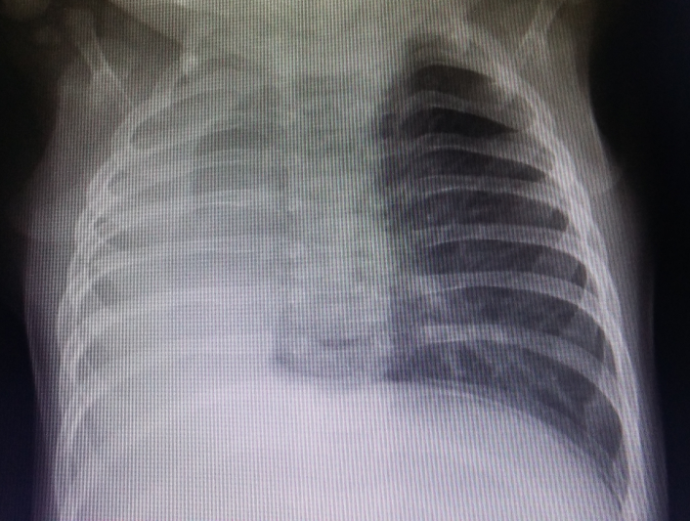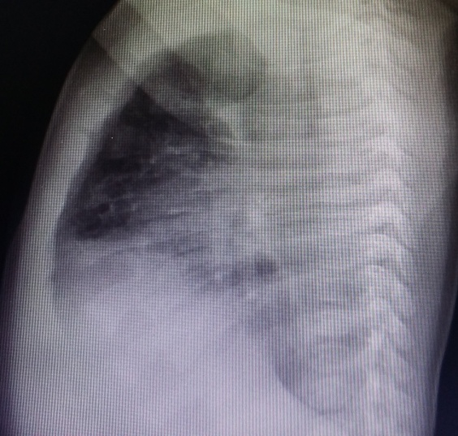

Opacificación del hemitórax derecho, disminución volumétrica de dicho lado, hiperinsuflación compensatoria del hemitórax izquierdo, elevación de hemidiafragma derecho junto al desplazamiento ipsilateral de mediastino.
Diagnóstico diferenciales: (considerando el diagnóstico referido por los padres)
1) Agenesia pulmonar derecha
2) Aplasia pulmonar derecha
3) Hipoplasia pulmonar severa
4) Sindrome de Cimitarra con hipoplasia pulmonar severa
5) Atelectasia masiva por obstrucción bronquial derecha completa

Se realiza al ingreso Ecocardiograma normal que descarta cardiopatía congénita asociada y PAP normal.
Al día siguiente, se obtienen las Rx y TAC de recién nacido.

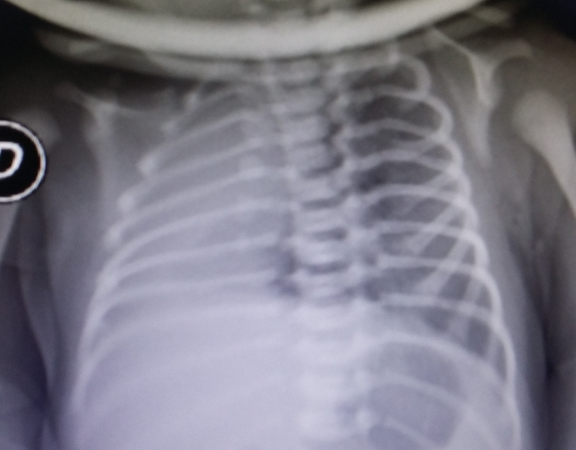
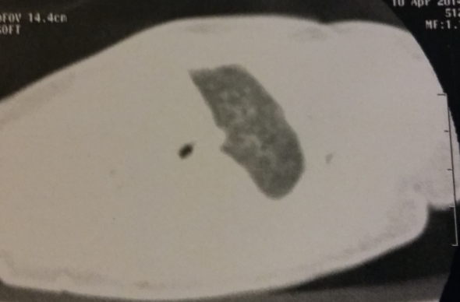

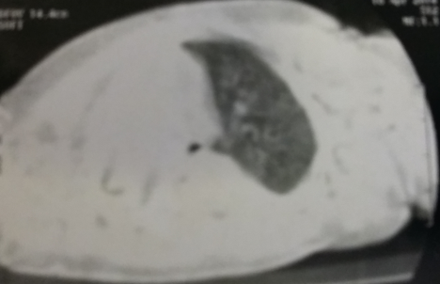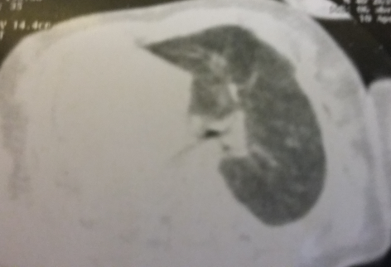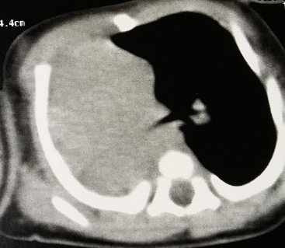

La TAC de tórax muestra una opacidad homogénea del hemitórax derecho, junto con desviación mediastinal a la derecha con hiperinsuflación compensadora del izquierda, impresionando una pequeña imagen que podría corresponder a un brote del bronquio derecho. (AGENESIA VS APLASIA)
Pendiente broncoscopia para evaluar qué malformación bronquial está presente, ya que en base a esto quedarían como diagnóstico probable: Agenesia pulmonar derecha vs Aplasia pulmonar derecha.
Los padres señalan que el paciente estuvo asintomático desde su alta en neonatología.
Discusión:
La agenesia pulmonar fue descripta por primera vez en 1673 por De Pozze como un hallazgo de la autopsia de una mujer.
Schneider& Schwalbe, ha clasificado el desarrollo anormal congénito de los pulmones como (1) Agenesia: tiene ausencia total de carina, bronquio principal, pulmón y vasculatura pulmonar; (2) Aplasia: pulmón ausente pero con carina y bronquio rudimentarios ; y (3) Hipoplasia: un bronquio mal definido que tiene un tope junto a un pulmón subdesarrollado de diversa magnitud.
La incidencia de agenesia pulmonar unilateral es uno de cada 10.000 a 15.000 autopsias. Alrededor de 200 casos de agenesia pulmonar unilateral han sido documentadas en la literatura actual.
Aunque su etiología sigue siendo desconocida, se cree que la patogénesis podría estar relacionada con factores genéticos, virales, o déficit de vitamina A.
Tiene asociación con anomalías de otros sitios: vertebrales (hemivértebra), cardíacas (ductus o foramen oval permeable) , digestivas ( fístula traqueoesofágica, atresia duodenal), defectos diafragmáticos, urológicos, anomalías congénitas de labio y anomalías de las extremidades (ausencia de radio).
La edad de presentación es variable y depende de la extensión de la anomalía, pero con frecuencia se diagnostica poco después del nacimiento o durante la infancia, debido a la aparición temprana de sus síntomas respiratorios, siendo en causa de distress respriatorio neomatal. Si bien la mayoría de los pacientes con agenesia unilateral mueren poco después del nacimiento o en la primera infancia, los pacientes pueden sobrevivir hasta la edad adulta sin ningún síntoma.
Algunos pacientes son diagnosticados porque presentan infecciones respiratorias recurrentes; mientras que en la mayoría de los pacientes que son asintomáticos, es un hallazgo incidental.
El diagnóstico de agenesia pulmonar se hace con la Rx de tórax, TAC y pueden contribuir la broncoscopía y angiografía o RMN.
En la agenesia pulmonar derecha, la mayor asociación con anomalías (+ del 50 %) sobretodo cardiovasculares, mala rotación de la carina junto a la desviación hacia la derecha del corazón y el mediastino, ocasionan mayor distorsión bronquial y de las estructuras vasculares que se traduce en peor pronóstico. La mortalidad en agenesia pulmonar derecha es del 75% y del 25% en agenesia pulmonar izquierda.
Los pacientes asintomáticos pueden no requerir intervención, especialmente en ausencia de anomalías asociadas, pero sobre todo en la agenesia pulmonar derecha podrá valorarse la colocación de prótesis siliconada en el hemitórax derecha a fin de aminorar la alteración anatómica de las estructuras mediastinales, si ésta ocasiona síntomas evidentes..
La hipertensión pulmonar es una complicación frecuente, dada que la reducción en el lecho vascular pulmonar se acentúa aún más, si se asocia con cardiopatía congénita (derivación de izquierda a derecha), pudiendo progresar a enfermedad vascular irreversible.

Bibiliografía:

- Unilateral Right Pulmonary Agenesis in Adulthood Journal of Clinical and Diagnostic.- Research. 2014 Jun, Vol-8(6): RD01-RD02
- Unilateral pulmonary agenesis.- J Bras Pneumol. 2012;38(4):526-529
- Unilateral pulmonary agenesis—a rare cause of respiratory distress in infancy
MJAFI 2012;68:176–178
- Isolated Unilateral Pulmonary Agenesis.- J Ultrasound Med 2005; 24:865–868
- Unilateral pulmonary agenesis J Bras Pneumol. 2014;40(2):322-324

Fernando Vila (fjvila@hotmail.com)

